新 书 推 荐
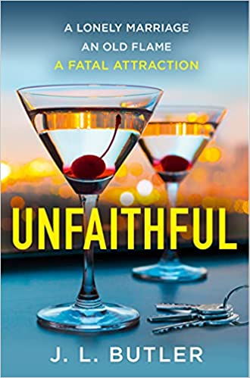
中文书名：《不忠》
英文书名：UNFAITHFUL
作 者：JL Butler
出 版 社：HarperCollins
代理公司：Rachel Mills/ANA/Lauren Li
页 数：432页
出版时间：2022年1月
代理地区：中国大陆、台湾
审读资料：电子稿
类 型：大众文学

内容简介：

一场致命的吸引……

瑞秋·里维斯（Rachel Reeves）拥有一切。一个完美的家庭，一个富有的丈夫，一个华丽的家。但是，当她的独生子长大离家，瑞秋感到怅然若失——并屈从于一场令人兴奋的一夜情。

但这带也带来一个致命的转折……

瑞秋立即后悔于自己的不忠，与克里斯（Chris）断绝了关系。但他不会让她这么容易逃走。她把他从生活中抹去——直到一段文字改变了一切。

和一个难忘的结局……

有人知道她做了什么。他们准备为此毁掉她的整个生活。

作者简介：
J.L. Butler （J.L. 巴特勒）接受过律师与记者的训练。她与丈夫和儿子居住在伦敦。J.L.巴特勒是《星期日泰晤士报》（Sunday Times）畅销书作者塔斯米娜·佩里（Tasmina Perry）的笔名。她的第一部小说《我的》（MINE）由哈珀柯林斯出版社于2019年出版，并被翻译为13种语言。

媒体评价：

“性感、黑暗、令人上瘾。如果你重视睡眠，就不在晚上读这本书！”
----汤米·科恩（Tammy Cohen）

“一场惊险的旅程。”
----伊恩·凯丽（Erin Kelly）

“扣人心弦、聪明机智、激动人心。”
----阿黛尔·帕克斯（Adele Parks）

“字里行间充满智慧，引人入胜。我敢打赌你一拿起来就放不下了。”
----简·科里（Jane Corry）

谢谢您的阅读！
请将反馈信息发至：李文浩（Lauren Li）
安德鲁·纳伯格联合国际有限公司北京代表处
北京市海淀区中关村大街甲59号中国人民大学文化大厦1705室
邮编：100872
电话：010-82449901
传真：010-82504200
Email：Lauren@nurnberg.com.cn
网站：www.nurnberg.com.cn
豆瓣小站：英国安德鲁·纳伯格联合国际有限公司的小站 (douban.com)
新浪微博：安德鲁纳伯格公司的微博_微博 (weibo.com)
微信订阅号：“安德鲁﹒纳伯格联合国际有限公司北京代表处”
